10. Juli 2014

Anrede

Der Kirchenchor Dürnten plant für den 20. September 2014 eine Serenade unter dem Motto **Gartenlieder** mit Liedern aus der Romantik im neuen Gartencenter Meier in Dürnten.

Zur Aufführung gelangen Lieder aus folgenden Zyklen:

Carl Maria von Weber (1786 – 1826)

**Preciosa:** Zigeunerlieder

Franz Schubert (1797-1828)

**Rosamunde**

Fanny Hensel (1805-1847)

**Gartenlieder**

Begleitung und Stücke für Bläser: Bläserensemble „Die kleine Harmonie“

Das Budget für ie Serenade finden Sie auf der nächsten Seite.

Die Kosten für Werbung und Inserate sowie die Beiträge und Einnahmen aus der Kollekte entsprechen denjenigen unserer Serenade vom September 2011.

Wir gelangen mit der Bitte um einen Beitrag an den Ausgabenüberschuss an Sie und ersuchen Sie, unser Anliegen wohlwollend zu prüfen.

Der Kirchenchor Dürnten blickt auf eine Chortätigkeit von 123 Jahren zurück. Er wird seit 1998 von Othmar Mächler geleitet.

Aktuell besteht unser Chor aus 26 Mitgliedern. Für die Konzerte werden wir immer von Gastsängerinnen und -sängern unterstützt.

Meist bringen wir geistliche Werke in der Kirche Dürnten zur Aufführung. In diesem Jahr haben wir uns wieder einmal für einen Auftritt mit weltlichen Liedern in einem anderen Rahmen entschieden. Auf unsere letzte Serenade erhielten wir sehr gute Rückmeldungen. Unser Beitrag an die lokale Kultur in Dürnten wird sehr geschätzt.

Unsere Auftritte der letzten Jahre:

|  |  |  |  |
| --- | --- | --- | --- |
| 24. Sept. 2011 | **Romantische Serenade** | Saint-Saëns, Dvorak, Ducret, Huber | Lieder |
| 27. Nov. 2010 | **Adventskonzert** | W.A. Mozart  J. S. Bach | Missa in C  Exultate jubilate  Kantate BWW 62 |
| 9. April 2009 | **Passionskonzert** | F. Durante  M.A. Charpentier  E. d’Astorga | Misericordias Domini  De Profundis  Stabat Mater |
| 23. /24. Nov. 2013 | **Adventskonzert** | G. Pergolesi  J. D. Zelenka | Missa a 5 vocci  Miserere c-moll  Magnifikat D-Dur |

Weitere Angaben zu unserer Tätigkeit finden Sie auf unserer Homepage.

Freundlich grüsst Sie

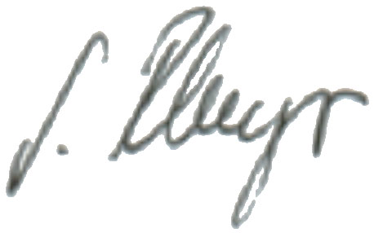der Kirchenchor Dürnten Präsident Aktuarin



Ruedi Heimlicher Sonja Rhyner

Budget Romantische Serenade

Gartencenter Meier

20. September 2014

|  |  |  |  |  |
| --- | --- | --- | --- | --- |
|  |  |  | Ausgaben | Einnahmen |
|  | Orchester | Bläserensemble, Korrepetition | 4200 |  |
|  |  |  |  |  |
|  | Inserate |  | 761 |  |
|  | Programm, Plakate |  | 550 |  |
|  | Saalmiete |  | 200 |  |
|  | Geschenke |  | 200 |  |
|  | Verpflegung | Apéro bür Besucher | 500 |  |
|  | Diverses |  | 50 |  |
|  |  |  |  |  |
|  |  |  |  |  |
|  | Erwartete Kollekte |  |  | 2800 |
|  |  |  |  |  |
|  | Passivmitglieder/Gönner |  |  | 1100 |
|  | Sponsoren |  |  |  |
|  |  |  |  |  |
|  | **Total** | **Ausgaben** | **6461** |  |
|  |  | **Einnahmen** |  | **3900** |
|  |  |  |  |  |
|  |  | **Ausgabenüberschuss** | **2561** |  |